M O T I V A T I O N

Das Schwalben-Abenteuer enthält einen Fehler. Finde ihn und nenne eine Möglichkeit, den Fehler zu beheben.

(1) Du wartest an der Bushaltestelle, als du ein jämmerliches Zwitschern über dir hörst. Eine Schwalbe hat sich in den Ästen verfangen und kommt nicht mehr frei. a) Du schaust hinter der Haltestelle nach, ob da etwas Leiterähnliches liegt > 2 b) Du kletterst den Baum hoch. > 3

(2) Oha, da liegt tatsächlich ein alter Hocker aus Plastik, mit dem du eventuell den Baum hochkommen könntest. a) Du stellst den Hocker an den Baum und steigst auf den Hocker. > 4
b) Du traust dem Hocker nicht und kletterst lieber so auf den Baum. > 3

(3) Du bist schon 1 Meter hochgeklettert, als ein Ast verdächtig knackt. a) Du kletterst weiter > 5
b) Du steigst lieber vom Baum runter und suchst nach etwas zum Hochsteigen. > 2

(4) Mit Hilfe des Hockers kannst du einen stabilen Ast in 2 m Höhe greifen. Du ziehst dich am Ast hoch, fast kannst du die Schwalbe erreichen. Doch auf einmal bekommst du ein mulmiges Gefühl, weil du schon so hoch bist. a) Du steigst lieber wieder runter und kletterst auf einen tiefer gelegenen Ast. > 5 b) Du fasst guten Mut und kletterst die letzten 30 cm weiter hoch. > 3

(5) Schlechte Idee. Der Ast bricht, du fällst runter und verstauchst dir den Fuß, als gerade der Bus kommt. Humpelnd steigst du ein und fährst nach Hause. ENDE

(6) Du befreist die Schwalbe und hüpfst energiegeladen vom Baum. Da kommt dein Bus. Strahlend vor Glück steigst du ein und fährst nach Hause. ENDE.

Ü B E R S I C H T

Mit einem endlichen Automaten lassen sich schnell überprüfen, ob das Abenteuer Fehler enthält oder ob Stationen nicht erreichbar oder überflüssig sind.

Bei dem Automaten wird jede Station als Kreis mit Zahl (Knoten) und jede weitere Möglichkeit als Pfeil zur nächsten Station (Übergang) in Abhängigkeit der Wahl (Eingabe) dargestellt. Ein Ende erhält einen Doppelkreis, der Start einen Pfeil von außen.

Das Schwalben-Abenteuer von oben sieht als endlicher Automat so aus:

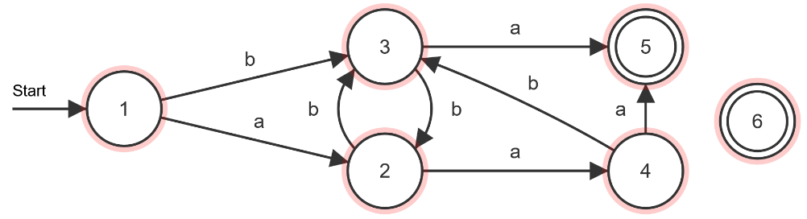

A N W E N D E N
Aufgabe 1
a) In den folgenden Abenteuern finden sich Fehler. Zeichne zu jedem Abenteuer einen endlichen Automaten.
b) Behebe mit dem endlichen Automaten den oder die Fehler, indem du fehlerhaften Text durchstreichst und den richtigen Text ergänzt.

A) Das Füllerabenteuer

(1) Dein Füller ist weg. a) Du suchst in deinem Ranzen > 2 b) Egal, weg ist weg > 3.
(2) Im Ranzen ist nichts. a) Egal, weg ist weg. > 3 b) Du suchst unter deinem Stuhl > 4
(3) Na ja, das ist ja keine Lösung. a) Du suchst in deinem Ranzen > 2 b) Du suchst unter dem Stuhl > 4
(4) Bei dem Stuhl ist nichts. a) Du suchst nochmal in deinem Ranzen > 2 b) Egal, weg ist weg. > 3
(5) Dein Kumpel hat den Füller gesehen, er liegt unter dem Matheheft. ENDE

B) Das Sportbeutelabenteuer

(1) Im Flur der Schule findest du einen Sportbeutel. a) Du lässt ihn liegen > 3 b) Du hebst ihn auf > 2
(2) Kurz darauf berichtet deine Freundin, dass Frau Sander, die Sportlehrerin, ihren Sportbeutel vermisst. a) Du bringst den Beutel in die „Fundgrube“. > 7
(3) Du siehst Frau Sander, die Sportlehrerin, die ihren Turnbeutel sucht. a) Du läufst zurück > 4 b) Vielleicht hat ihn jemand gefunden und in die „Fundgrube“ gebracht. Da schaust du mal nach > 5
(4) Oh nein, der Beutel liegt nicht mehr da. a) Da kannst du auch nichts mehr machen > 7 b) Vielleicht wurde er ja in die „Fundgrube“ gebracht. Da gehst du nachsehen > 5
(5) In der Fundgrube liegt der Beutel nicht. a) Du schaust doch nochmal im Flur nach > 4
b) Da kann man nichts machen. Der Beutel ist weg. > 7
(6) Frau Sander freut sich sehr über ihren Sportbeutel und lobt dich außerordentlich.
(7) Du hörst, wie sich Frau Sander freut. Sie hat den Beutel in der Fundgrube gefunden. ENDE

C) Das Fußball-Abenteuer

(1) Ein sonniger Frühlingstag auf dem Fußballplatz. Du nimmst Anlauf. Schuß! ... In hohem Bogen fliegt der Ball ins Gebüsch hinter den hohen Zaun, der den Fußballplatz umgibt. Hol den Ball! a) Du kletterst über den Zaun > 2 b) Du nimmst den Umweg durch das Eingangstor > 3
(2) Ups. Beim Überklettern des Zauns reißt du dir ein Loch in die Hose. Mist. Aber was liegt denn da? a) Du untersuchst den Gegenstand > 4 b) Du gehst zurück durch das Eingangstor. > 3
(3) Der Zaun ist oben ziemlich spitz. Du hättest dir bestimmt die Hose aufgerissen. a) Du suchst den Ball direkt vor dem Zaun > 5 b) Du kletterst doch über den Zaun > 2
(4) Oh, da liegt eine lange Stange mit einem Korb oben dran ... eine Apfelpflückstange. a) Du untersuchst den Platz, wo du stehst, nochmal genau > 5
(5) Hier liegt der Ball nicht. Aber du findest einen komischen Gegenstand. a) Du untersuchst den Gegenstand > 4 b) Du lässt den Gegenstand liegen und gehst den Zaun entlang > 3
(6) Da ist der Ball.... Mitten im Teich, der an den Sportplatz angrenzt. Was nun, gibt es eine Möglichkeit, den Ball zu holen ohne nass zu werden? a) Du hast eine Apfelpflückstange gefunden > 7 b) Falls du keine Apfelpflückstange hast, watest du so in den Teich > 8
(7) Du holst die Stange und erreichst damit den Ball. Jetzt kann das Fußballspiel los gehen. ENDE
(8) Leider ist er tiefer, als du erwartest hattest. Du erreichst den Ball, bist aber pitschnass. ENDE

D) HA Das Schwimmbad-Abenteuer

(1) Ein sonniger Sonnentag im Wald-Freibad. Auf der Spielwiese spielst du mit deiner Freundin eine Partie Federball, als der Ball in hohem Bogen über den Schwimmbadzaun fliegt. a) Du fragst beim Kassenhäuschen nach. > 2 b) Du gehst zum Haupteingang. > 3
(2) Du fragst am Kassenhäuschen und darfst das Schwimmbad kurz verlassen. Du gehst am Zaun entlang, siehst aber, dass der Weg am Zaun doch sehr mit Gestrüpp zugewachsen ist.
a) Du gehst trotzdem weiter. > 5 b) Das Gestrüpp ist dir zu dicht. Du läufst doch lieber zurück und fragst den Bademeister nach der Müllzange. > 4
(3) Auf dem Weg zum Kassenhäuschen siehst du plötzlich den Bademeister, der eine lange Müllsammelzange in der Hand trägt, und gerade die Liegewiese vom Papiermüll befreit. a) Du fragst, ob du die Zange mal kurz ausborgen könntest. > 4 b) Du möchtest den Bademeister nicht stören und läufst weiter zum Kassenhäuschen. > 2
(4) Das war eine gute Idee. Mit der Zange kannst du den Federball durch den Zaun greifen und das Spiel geht weiter. ENDE
(5) Oh je. Du bleibst mit deiner Badehose im dichten Gestrüpp hängen und reißt dir ein Loch in die Hose. Wie peinlich. Der Schwimmbadtag ist damit zu ENDE.
(6) Du kletterst den Zaun hoch, siehst den Ball und bist bereit, auf der anderen Seite hinunter zu springen. a) Du machst einen Rückzieher und wählst doch den Weg über den Haupteingang. > 3 b) Wer wagt, gewinnt. Du springst vom Zaun. > 5

Aufgabe 2
a) Beim „Schildkrötenabenteuer“ wurde schon ein Automat gezeichnet. Leider fehlen im Text drei Übergänge und beim Automaten drei Pfeile. Rekonstruiere die fehlenden Elemente.

(1) Deine Schildkröte „Samy“ ist weg. a) Du suchst unter der Hecke > 2 b) Du gehst erstmal in die Küche und trinkst ein Glas Wasser. > ______ c) Du suchst beim Blumenbeet > 4

(2) Unter der Hecke ist nichts. a) Du gehst in die Küche und trinkst ein Glas Wasser. > 3
b) Du siehst eine Salatspur und folgst der Spur > ______

(3) Ein Glas Wasser ist sehr erfrischend. a) Du suchst weiter unter der Hecke > 2 b) Du suchst beim Blumenbeet > 4

(4) Bei den Blumen ist nichts. a) Du gehst in die Küche und trinkst ein Glas Wasser. > ______
b) Du siehst eine Salatspur und folgst der Spur > 5

(5) Da ist sie ja wieder. Am Ender der Salatspur findest du deine Schildkröte.

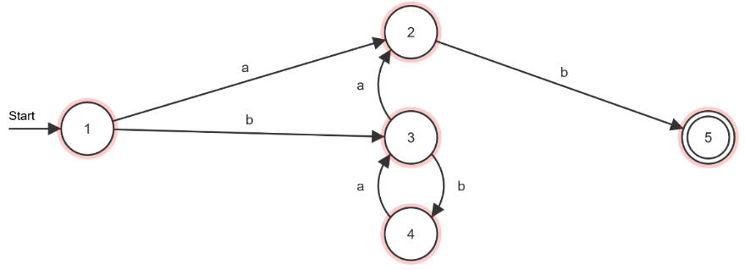
b) Entscheide und begründe, welche Eingabefolgen vom Start bis zum Ziel (Entscheidungs-möglichkeiten bzw. Buchstabenauswahlfolgen) es geben kann und welche nicht.

I) a a a b II) c a b a a b III) b b a b IV) c a a a b a a
V) c a b a a a b a b a b b VI) a a a a c b b VII) b b b a b a b VIII) c a b a b a b

Aufgabe 3 HA
a) Beim „Katzenabenteuer“ wurde schon begonnen, den Automaten einzuzeichnen. Leider fehlt noch Knoten 4. Ergänze den fehlenden Knoten incl. aller Pfeile.

(1) Du wartest auf den Bus wartest, hörst du ein klägliches Miauen hinter dir. Du schaust dich um und siehst eine Katze auf dem Baum sitzen. Die Katze kommt leider nicht mehr runter. a) Du versuchst, Hilfe zu holen. > 2 b) Du ignorierst die Katze. > 3 c) Du sprichst die Katze an. > 4

(2) Du rufst die Feuerwehr. Der Beamte der Einsatzzentrale erklärt dir freundlich aber bestimmt, dass eine Katze auf einem Baum für die Feuerwehr kein Grund zum Ausrücken sei. Das käme nur in Geschichten vor. a) Du ignorierst die Katze > 3 b) Du sprichst die Katze an. > 4

(3) Das Miauen wird lauter und noch ängstlicher. Die arme Katze. Wäre es vielleicht nicht doch besser, wenn du dich um die Katze kümmern würdest? a) Du versuchst, Hilfe zu holen. > 2 b) Du sprichst die Katze an. > 4 c) Du tust weiterhin so, als hättest du die Katze nicht gehört. > 5

(4) Du sagst laut "Miau Miau Miau". Da beruhigt die Katze erstmal. Sie schaut nicht mehr so ängstlich. Du überlegst, ob du weiterreden sollst. In der Ferne siehst du schon den Bus. a) Du drehst dich um um wartest > 3 b) Du redest weiter mit ihr > 6 c) Du versuchst, Hilfe zu holen. > 2

(5) Endlich! Bus hält. Du steigst ein. Du blickst aus dem Busfenster und beobachtest, wie die Katze vom Baum springt. Na also, hat sie es doch alleine geschafft. Beruhigt fährst du nach Hause. ENDE

(6) Dein weiteres Miauen beruhigt die Katze vollständig. Du streckst die Hand aus, die Katze fasst Vertrauen und hüpft dir auf die Schulter und von dort auf den Boden. Puh, geschafft. ENDE

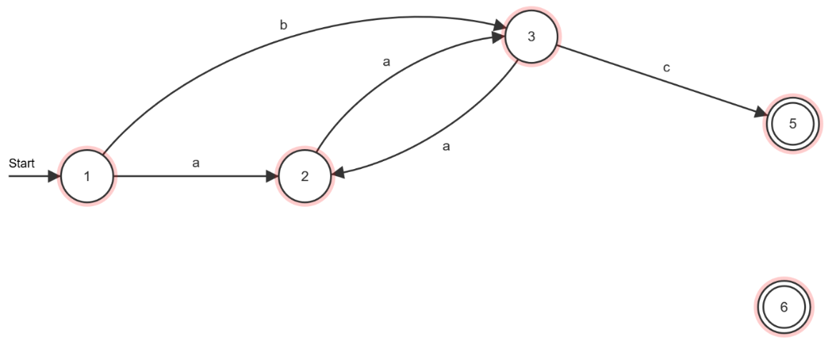
b) Entscheide und begründe, welche Eingabefolgen vom Start bis zum Ziel (Entscheidungs-möglichkeiten bzw. Buchstabenauswahlfolgen) es geben kann und welche nicht.

I) b b c b b II) a a a b c a c III) c c b c c b b IV) b a a b c b
V) c a b a b c VI) b a b c b c c a VII) a c VIII) a b a c c a

